Утверждаю
Директор МБОУ СОШ №5
__________Шуптиева Е.А.
4-А класс Классный руководитель: Л.А. Зубкова

Дата | Предмет | Тема урока | Контроль | E-mail
27.04 | Окружающий мир | Великая Отечественная война 1941-1945 гг. | Устный рассказ «Всё -для фронта, всё - для победы!»  (Прислать выполненное задание на эл. почту или фото в ватсапе 27.04 до 15.00) | lyuda.zubkova.64@mail.ru
 | Русский язык | Как связаны части сложносочиненного предложения. | Учебник стр.144, упр. 3  (Прислать выполненное задание на эл. почту или фото в ватсапе 27.04 до 18.00) | lyuda.zubkova.64@mail.ru
 | Математика | Контрольная работа по теме «Деление на двузначное число» | ЯКласс  Прислать фото выполненного задания на эл. почту или в ватсапе 27.04 до 15.00) | lyuda.zubkova.64@mail.ru
 | Основы православной культуры и светской этики | Любовь и уважение к Отечеству.  Подготовка творческих проектов обучающихся.  Учебник стр. 142-144 | Подготовка творческого проекта. | lyuda.zubkova.64@mail.ru
 | Изобразительное искусство | Сопереживание.  Учебник стр. 148-149 | Рисунок «Любимого литературного героя, который вызывает у тебя сочувствие»  Прислать фото рисунка на эл. почту или в ватсапе 04.05 до 15.00) | lyuda.zubkova.64@mail.ru
28.04 | Иностранный язык. Английский | Теперь я знаю. Я люблю английский. | РТ стр.57 упр.3,4  (Задания выполнить и прислать фото на эл.почту 29.04. до 12.00) | oksana.dygai@yandex.ru
 | Литературное чтение | «Очерки о Родине».  И. Соколов-Микитов «Родина».  Дополнительное чтение.  М. Шолохов. «Любимая мать-отчизна». | Учебник стр.129-130, дополнительное чтение хрестоматия  ( Прислать запись выполненного задания на эл. почту или в ватсапе 28.04 до 15.00) | lyuda.zubkova.64@mail.ru
 | Русский язык | Как связаны части сложносочиненного предложения. | Учебник стр.147, упр.2  ( Прислать фото выполненного задания из учебника на эл. почту или в ватсапе 28.04 до 16.00) | lyuda.zubkova.64@mail.ru
 | Математика | Виды углов. Нахождение на чертеже каждого вида угла.  Практическая работа. | Учебник стр.120 № 5, № 7  Выучить правило.  ( Прислать фото выполненного задания из учебника на эл. почту или в ватсапе 28.04 до 16.00) | lyuda.zubkova.64@mail.ru
 | Физическая культура | Режим дня. Физическое развитие и физическая подготовленность. | Написать свой режим дня. Выполнить комплекс ОРУ | alena_kovaleva1997@bk.ru
29.04 | Музыка | Песни Военных лет  https://zen.yandex.ru/media/id/5e832de2efb78c1900a0b06f/pesni-voennyh-let-5e9ebad588edb84e60bfaa8a | Нарисовать рисунок на листе формата А4 или А3 по одной из песен из статьи или на военную тематику.  Рисунки выслать до 1.05 15.00 | 89518255025
 | Русский язык | Знаки препинания в сложном предложении. | Учебник стр. 151, упр. 1  ( Прислать фото выполненного задания из учебника на эл. почту или в ватсапе 29.04 до 15.00) | lyuda.zubkova.64@mail.ru
 | Математика | Нахождение неизвестного числа в равенствах вида:  8+х=16  Проверочная работа по теме «Угол и его обозначения». | Учебник стр.126 №4стр. 121 № 9  ( Прислать фото выполненного задания из учебника на эл. почту или в ватсапе 29.04 до 15.00) | lyuda.zubkova.64@mail.ru
 | Литературное чтение | «Очерки о людях». А. Куприн «Сказки Пушкина». Н. Шер «Картины-сказки». | Учебник стр.130-140 , задание № 5  ( Прислать фото выполненного задания из учебника на эл. почту или в ватсапе 29.04 до 15.00) | lyuda.zubkova.64@mail.ru
30.04 | Русский язык | Контрольное списывание по теме «Правописание слов в словосочетаниях» | Списывание теста.  ( Прислать фото выполненного задания на эл. почту или в ватсапе 30.04 до 16.00) | lyuda.zubkova.64@mail.ru
 | Математика | Нахождение неизвестного числа в равенствах вида:  8·х=16 | Учебник стр.127 № 9 и стр.121 №14  ( Прислать фото выполненного задания из учебника на эл. почту или в ватсапе 30.04 до 15.00) | lyuda.zubkova.64@mail.ru
 | Иностранный язык. Английский | Контрольная работа по теме:»Воспоминания». | Выполнить работу на Яклассе  (Задания выполнить до  30.04. до 18.00) | oksana.dygai@yandex.ru
 | Физическая культура | Режим дня. Физическое развитие и физическая подготовленность. Повторение.  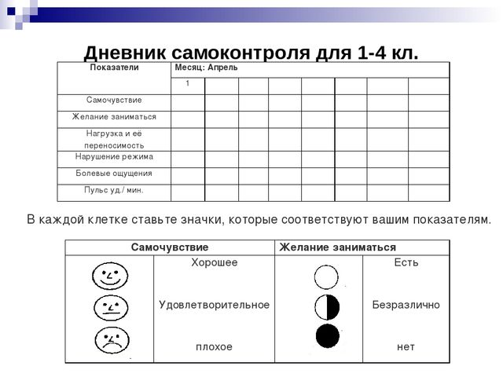 | Завести дневник самоконтроля, заполнять его каждый урок. Выполнить комплекс ОРУ | alena_kovaleva1997@bk.ru
 | Литературное чтение | Дополнительное чтение.  М. Горький «О сказках». | Хрестоматия часть 2.  До 30.04 | lyuda.zubkova.64@mail.ru

